[Micropython]TPYBoardV10X 固件烧写教程

****1.初识ST-LINK V2****

ST- LINK/V2是STM8和STM32微控制器系列的在线调试器和编程器。

单线接口模块（SWIM）和串行线调试（SWD）接口用于与应用板上的STM8和 STM32 微控制器通讯。

STM8的应用使用USB 全速接口与ST Visual Develop (STVD)，ST Visual Program(STVP)或 IAREWSTM8 等集成开发环境通讯。

STM32 的应用使用USB 全速接口与Atollic, IAR,Keil 或TASKING 等集成开发环境 通讯。

功能简介：

通过USB 接口供电

USB2.0 全速兼容接口

SWIM 和SWD 独立接口：

SWD---SWDIO、SWCLK，适用于 STM32 全系列芯片开发

SWIM—RST、SWIM，适用于 STM8 全系列芯片开发

支持固件在线升级

电源LED 指示和调试信号LED 指示

****2.ST-LINK V2下载器的硬件接口说明****

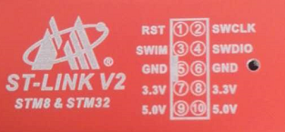

SWDIO接TPYBoard的SWDIO引脚

SWCLK 接TPYBoard的SWCLK引脚

GND为电源地,接 TPYBoard的GND引脚

3.3V为接 TPYBoard的3V3引脚

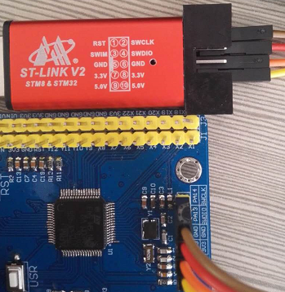

****3.驱动安装****

**从官网上找到ST-Link_V2_USBdriver.exe文件，与普通软件一样双击安装，保持默认路径或者自定义路径安装打开即可。当提示安装完毕并且可以使用时，我们打开计算机的设备管理器会发现在“通用串行总线 控制器”选项里面，多了一个如下图所示的器件，这就是ST-LINKV2。**

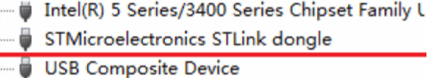

**这样我们就完成了ST-LINK 的安装**。****

****4. ST-LINK连接TPYBoard****

**首先从官网中找到STM32 ST-LINK Utility_v2.5.0.rar解压得到SSTM32 ST-LINK Utility.exe双击，像普通软件一样安装，完毕以后打开STM32ST-LINK Utility 软件，将ST-LINK V2 插入计算机，在菜单中选择“ST-LINK”菜单，选中第一个子菜单 ”Firmwareupdate”。出现如下图效果，即识别到了ST-LINK。**

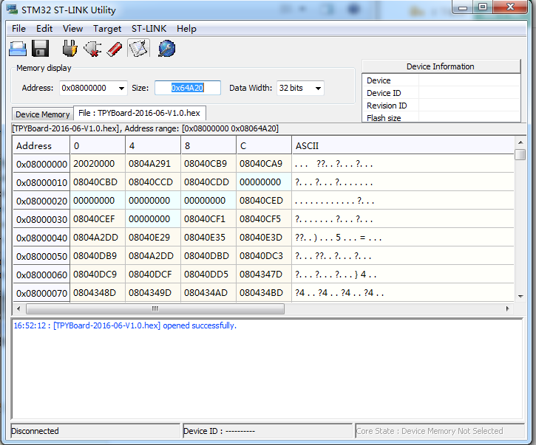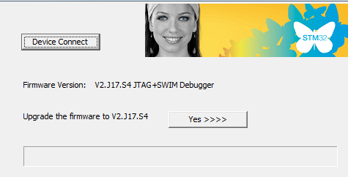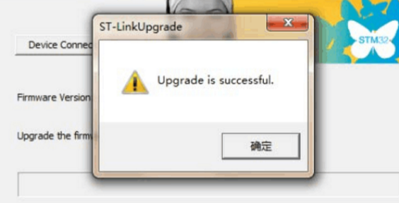

其次，识别完ST-LINK后，将ST-LINK的接口与TPYBoard的针脚连接起来，并将DFU与3.3V连通，即可开始烧写固件。

****5.烧写固件****

**在菜单栏中找到菜单项“Target”，点击子菜单“connect”，在软件下方的状态栏会输出以下信息：**

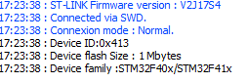

**提示ST-LINK 已经连接、目标板已经连接。**

**选择“File”菜单，再选择“Openfile”子菜单，选择要烧写的固件。**

**选好以后再选择“Target”菜单，选择“Program”子菜单，会跳出以下窗口。**

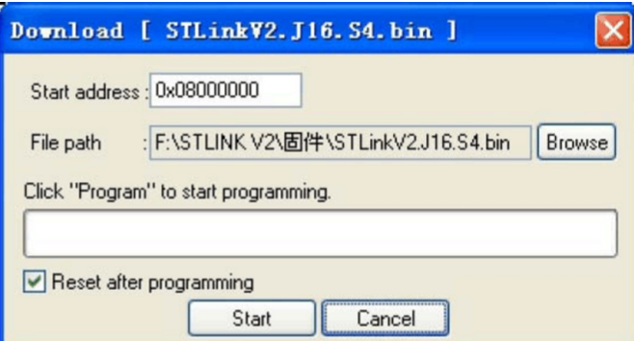

**点击“start”按钮开始烧写。**

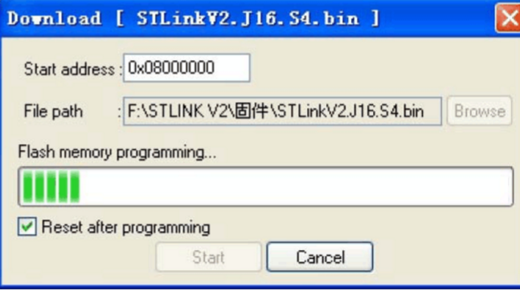

**这样，就成功烧写**TPYBoard**的程序。**